Especificação dos Requisitos

**do**

Locação de Veículos

Versão 0.1

Alexei Mardegan RA:00776230

Rafael Eiji Goto RA:00689423

Luciano Giraldi de Andrade Filho RA:00829286

João Gabriel

Dhouglas Andrei

**Professor: Emerson Amaral Bueno de Camargo**

**Disciplina: Desenvolvimento de Sistemas**

**Sumário**

Lista de Figuras 4

Lista de Tabelas 5

1. Introdução 7
   1. Objetivo do Documento 7
   2. Escopo do Produto 7
   3. Público-Alvo 7
   4. Definições, Acrônimos e Abreviações 7
   5. Convenções 8
   6. Referências 8
2. Visão Geral 9
   1. Perspectiva do Produto 9
   2. Funcionalidade do Produto 9
   3. Usuários 9
   4. Ambiente Operacional 10
   5. Restrições de Projeto e Implementação 10
   6. Documentação do Usuário 10
   7. Suposições e Dependências 10
3. Especificação das Interfaces Externas 11
   1. Interfaces do Usuário 11

|  |  |
| --- | --- |
| 3.1.1 Tela pública . . . . . . . . . . . . . . . . . . . . . . . . . . . . . . . . . . . . . | 11 |
| 3.1.2 Tela principal da área restrita . . . . . . . . . . . . . . . . . . . . . . . . . . | 11 |
| 3.1.3 Tela de cadastro . . . . . . . . . . . . . . . . . . . . . . . . . . . . . . . . . . | 12 |
| 3.1.4 Tela de pesquisa de clientes . . . . . . . . . . . . . . . . . . . . . . . . . . . | 12 |
| 3.1.5 Tela de consulta . . . . . . . . . . . . . . . . . . . . . . . . . . . . . . . . . . | 13 |
| 3.1.6 Tela de prontuário . . . . . . . . . . . . . . . . . . . . . . . . . . . . . . . . . | 13 |
| 3.1.7 Tela de emissão de relatórios . . . . . . . . . . . . . . . . . . . . . . . . . . . | 14 |

* 1. Interfaces de Hardware 14
  2. Interfaces de Software 14
  3. Interfaces de Comunicação 14

1. **Requisitos Funcionais** **15**

|  |  |  |  |
| --- | --- | --- | --- |
| 4.1 | RF001 | . . . . . . . . . . . . . . . . . . . . . . . . . . . . . . . . . . . . . . . . . . . . | 15 |
| 4.2 | RF002 | . . . . . . . . . . . . . . . . . . . . . . . . . . . . . . . . . . . . . . . . . . . . | 15 |
| 4.3 | RF003 | . . . . . . . . . . . . . . . . . . . . . . . . . . . . . . . . . . . . . . . . . . . . | 15 |
| 4.4 | RF003 | . . . . . . . . . . . . . . . . . . . . . . . . . . . . . . . . . . . . . . . . . . . . | 15 |
| 4.5 | RF004 | . . . . . . . . . . . . . . . . . . . . . . . . . . . . . . . . . . . . . . . . . . . . | 15 |
| 4.6 | RF005 | . . . . . . . . . . . . . . . . . . . . . . . . . . . . . . . . . . . . . . . . . . . . | 15 |
| 4.7 | RF006 | . . . . . . . . . . . . . . . . . . . . . . . . . . . . . . . . . . . . . . . . . . . . | 16 |

1. **Requisitos Não-Funcionais** **17**
   1. Requisitos de Desempenho 17
   2. Requisitos de Segurança 17
   3. Atributos de Qualidade do Software 17

**Lista de Figuras**

1. Tela Pública 11
2. Tela principal do sistema - Área Restrita 11
3. Tela de cadastro 12
4. Tela de pesquisa 12
5. Tela de consulta de animais 13
6. Tela de prontuário 13
7. Tela de emissão de relatórios 14

**Lista de Tabelas**

**okjhdghdghgfhghgh**

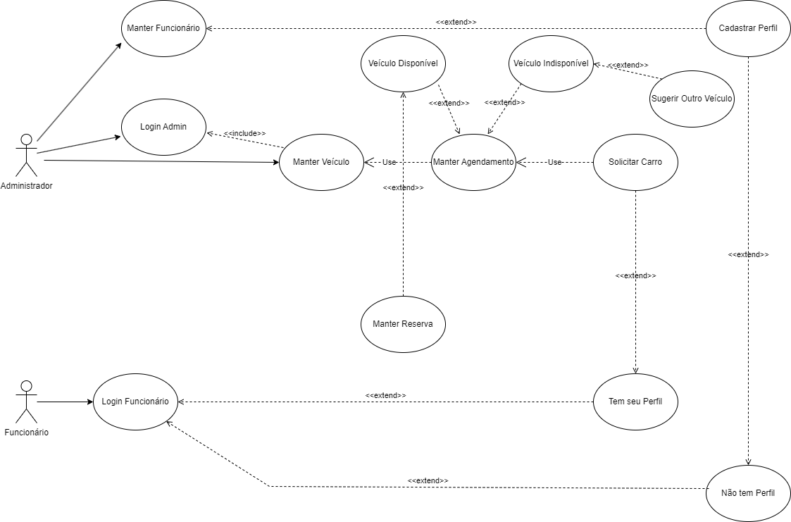

**Diagrama de Casos de Uso**

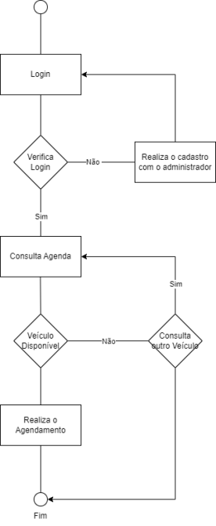

**Diagrama de Atividade**

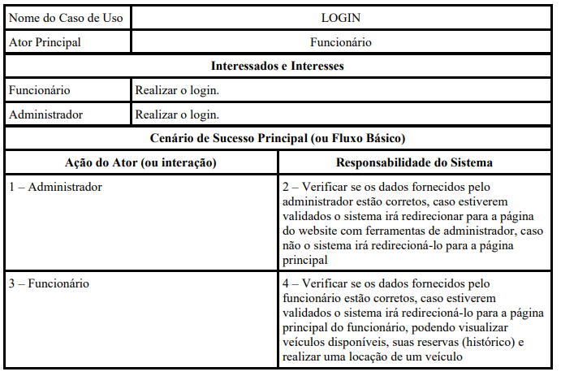

**Descrição de casos de uso** – Login

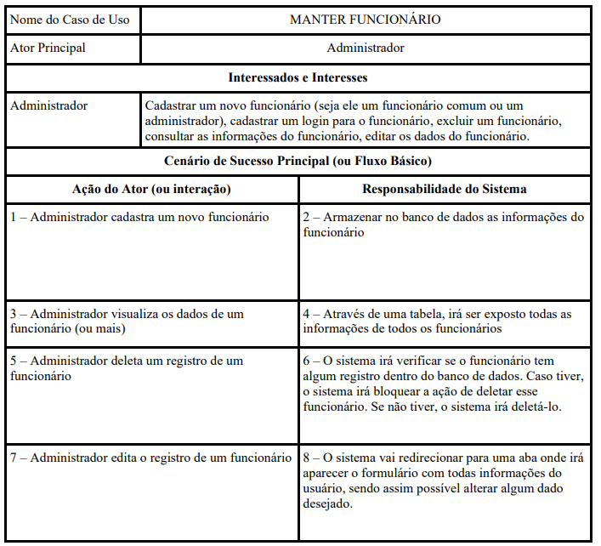

**Descrição de casos de uso** – Manter Funcionário

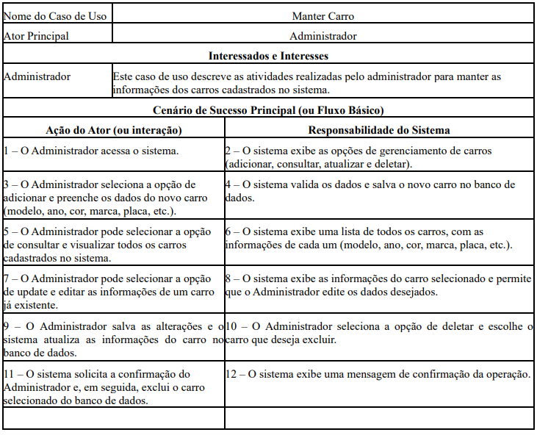

**Descrição de casos de uso** – Manter Carro

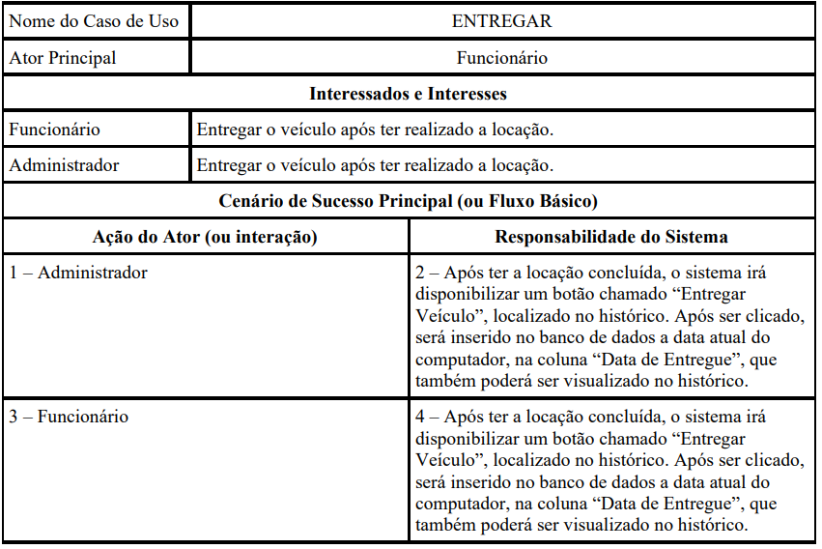

**Descrição de casos de uso** – Entregar

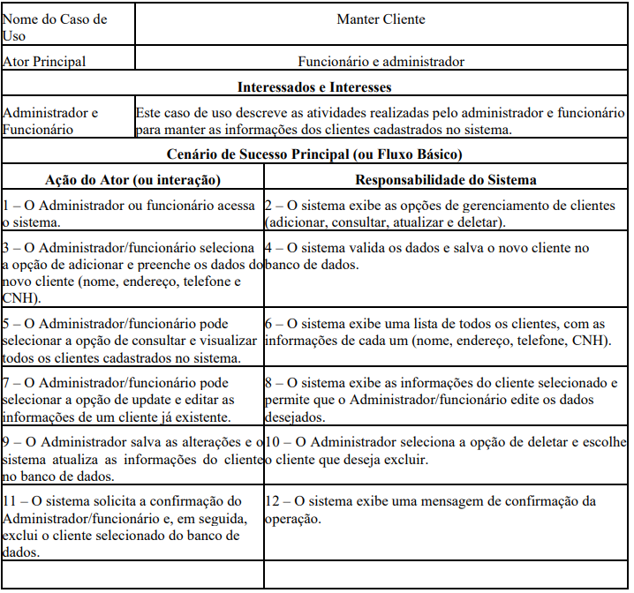

**Descrição de casos de uso** – Manter Cliente

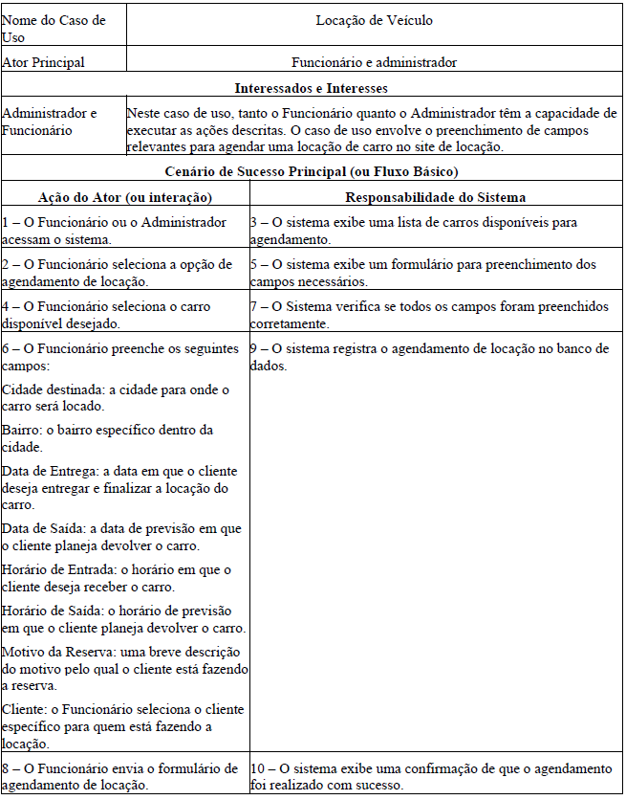

**Descrição de casos de uso** – Locação de Veículo

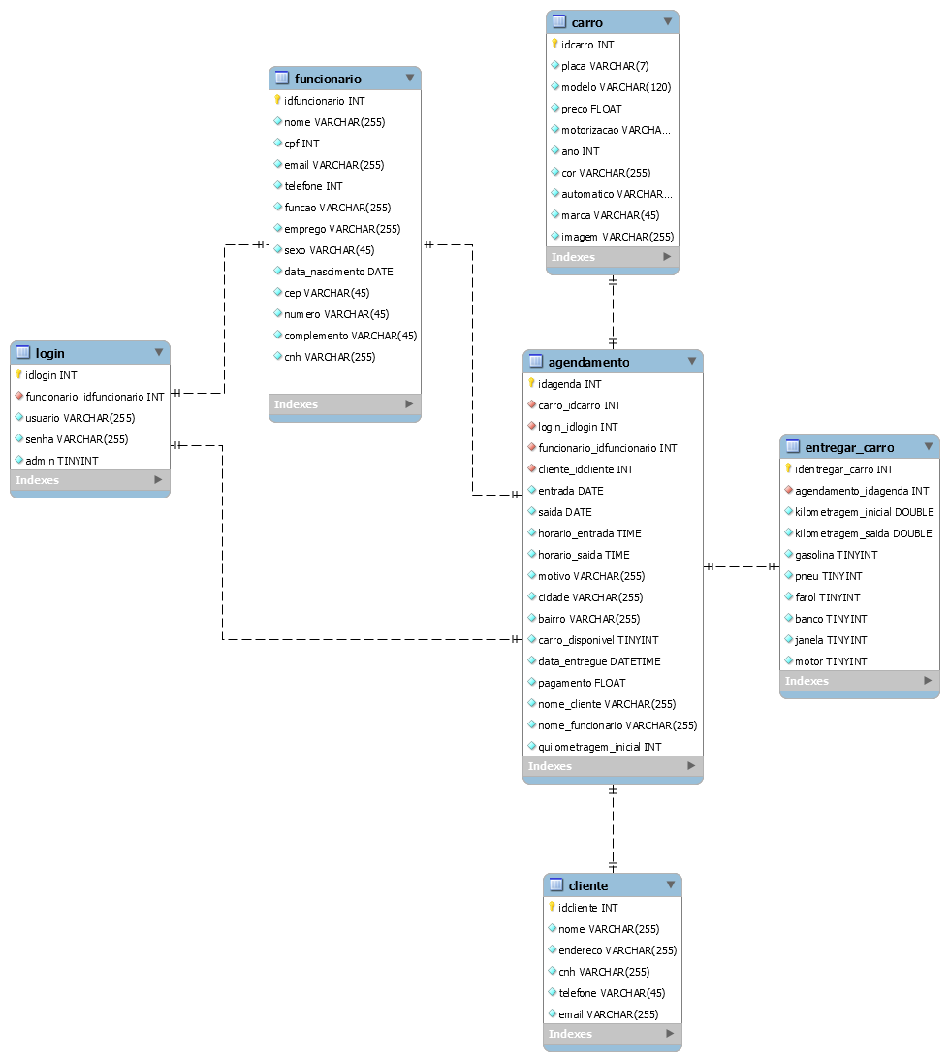

**DER** – Locação de Veículos

**Revisões**

|  |  |  |  |
| --- | --- | --- | --- |
| **Versão** | **Autores** | **Descrição da Versão** | **Data** |
| 0.1 | Rafael Eiji Goto, Alexei Marden, Luciano Giraldi de Andrade Filho | Criação do banco de dados, DER e um esboço do website | 03/04/2023 |
| 0.2 | Rafael Eiji Goto, Alexei Mardegan, Luciano Giraldi de Andrade Filho | Implementando o banco de dados no sistema | 04/04/2023 |
| 0.3 | Rafael Eiji Goto, Alexei Mardegan | Corrigindo erros nas telas de cadastro de funcionário e veículo | 26/04/2023 |
| 0.4 | Rafael Eiji Goto, Alexei Mardegan, Luciano Giraldi de Andrade Filho, João Gabriel | Implementação do front-end no website, e tela de agendamento concluído | 02/05/2023 |
| 0.5 | Rafael Eiji Goto, Alexei Mardegan, Luciano Giraldi de Andrade Filho | Implementação de mais colunas no banco de dados referentes ao carro, funcionário, agendamento. | 03/05/2023 |
| 0.6 | Rafael Eiji Goto, Alexei Mardegan | Correção do diagrama de Casos de Usos e implementação de upload de imagens no carro | 01/06/2023 |
| 0.7 | Rafael Eiji Goto, Alexei Mardegan | Correção da manutenção de veículos e funcionários (botão de editar e excluir) | 07/06/2023 |
| 0.8 | Rafael Eiji Goto, Alexei Mardegan | Formatação de data para padrão brasileiro no banco de dados | 14/06/2023 |
| 0.9 | Rafael Eiji Goto, Alexei Mardegan | Casos de uso de Manter Funcionário, Manter Veículo, Entregar Veículo, Login, Histórico, e o Diagrama de Casos de Uso | 23/06/2023 |
| 1.0 | Rafael Eiji Goto, Alexei Mardegan | Implementação da tabela Cliente no banco de dados, manter cliente no sistema, correção do botão excluir, pagamento | 24/06/2023 |

**1 Introdução**

Nosso Software é uma locação de veículos, é uma solução prática e interessante para aqueles que precisam de um veículo temporariamente. Ao entender o processo de locação, estar ciente das responsabilidades, regras e seguir as orientações adequadas.

# Objetivo do Documento

O objetivo deste documento sobre locação de veículos é fornecer informações e orientações gerais sobre o processo de locar veículos, abordando os principais aspectos a serem considerados ao optar por alugar um veículo.

O documento tem como objetivo ajudar os leitores a entenderem os benefícios e conveniência da locação de veículo, fornecer orientações sobre como reservar um veículo de forma eficiente e consciente, e oferecer dicas para garantir uma experiência positiva durante o período de locação.

Ademais, o documento busca esclarecer os procedimentos envolvidos na locação do veículo, desde a reserva até a devolução do veículo, destacando a importância de ler e compreender os termos e condições do contrato de aluguel, bem como as responsabilidades do locatário durante o período de locação.

Ao fornecer informações sobre as diferentes categorias de veículos disponíveis para aluguel, o documento visa auxiliar os leitores na escolha do carro mais adequado às suas necessidades e preferências.

# Escopo do Produto

O escopo do produto de nosso software de locação de veículos pode abranger as seguintes funcionalidades e características:

Login: O sistema apresenta uma funcionalidade de login para o funcionário poder ser identificado pelo sistema para reconhecê-lo para uma possível locação. Ademais, a segurança do website é aumentada com esse tipo de funcionalidade.

Sistema de Reservas: Permite que os funcionários realizem reservas de carros de forma online, escolhendo datas de retirada e devolução, local de destino e características do veículo desejado.

Catálogo de Veículos: Apresenta um catálogo completo dos veículos disponíveis para uma locação, incluindo informações detalhadas sobre cada veículo, como marca, modelo, ano, cor, automático ou manual, capacidade e preço.

Disponibilidade do Veículo: Mantém atualizado o status de disponibilidade dos veículos em tempo real, evitando possíveis locações conflituosos e mantendo o funcionário informado.

Histórico: Apresenta em forma de uma tabela as locações anteriores do funcionário, incluindo informações detalhadas sobre o veículo que locou, como: marca, modelo, placa, imagem, cor, e a data que foi reservada e entregue o veículo. O funcionário também poderá visualizar sua reserva atual do veículo, caso ele tenha.

Cadastro de Funcionário: O administrador poderá registrar as informações do funcionário, e permiti-lo ter o acesso do mesmo para realizar suas locações. Ademais, poderá consultar no banco de dados o registro, e editar caso o funcionário queira. Caso ele necessite excluir, o administrador poderá apenas realizar a exclusão de um funcionário caso ele não tenha algum registro a mais no sistema.

Cadastro de Veículo: O administrador poderá registrar as informações e características de um veículo, disponibilizando para uma futura locação. Além do mais, o administrador poderá consultá-lo no banco de dados, posteriormente visualizando os funcionários que já agendaram o veículo anteriormente. Ademais, podendo editá-lo e excluir dos registros.

Cadastro de Cliente: O administrador poderá registrar as informações de um cliente, sendo separado do funcionário. A principal função do cliente é ser responsável pela locação do veículo de um funcionário (o mesmo pode ser um funcionário e cliente), assim podendo efetuar o pagamento da locação do funcionário. O cliente não poderá acessar o website.

# Público-Alvo

O público-alvo destinado de nosso software de locação de veículo pode ser bastante diversificado, abrangendo diferentes grupos de pessoas. Alguns dos principais públicos que podem se beneficiar do uso desse tipo de software incluem:

Clientes Individuais: Pessoas que precisam alugar um carro para viagens de lazer, viagens de negócios, deslocamentos diários ou eventos especiais. Esse público inclui viajantes individuais, famílias, grupos de amigos e pessoas que temporariamente não possuem um veículo próprio.

Empresas e Profissionais: Empresas que necessitam de veículos para fins corporativos, como viagens de negócios, visitas a clientes, transporte de funcionários ou eventos corporativos. Profissionais autônomos, como motoristas de aplicativo, também podem utilizar o software para alugar veículos para suas atividades de trabalho.

Agências de Viagens: Agências de viagens que desejam oferecer serviços de aluguel de carro como parte de seus pacotes turísticos ou como uma opção adicional para seus clientes. O software pode ser usado para facilitar a reserva e gerenciamento de carros para os viajantes.

Empresas de Aluguel de Carro: Empresas especializadas no aluguel de veículos, sejam elas de grande porte ou locadoras independentes. Essas empresas podem utilizar o software para gerenciar suas operações, incluindo reservas, controle de frota, pagamentos e relatórios.

Parceiros de Negócios: Parceiros de negócios, como hotéis, resorts, companhias aéreas e empresas de turismo, que desejam oferecer serviços de aluguel de carro aos seus clientes como uma conveniência adicional. O software pode ser integrado aos sistemas desses parceiros para facilitar o processo de reserva e proporcionar uma experiência mais integrada aos usuários.

# Definições, Acrônimos e Abreviações

**CSS** Cascading Style Sheets. 3

**PHP** Hypertext Preprocessor. 8.2.1

**HTML** HyperText Markup Language. 5

**MySQL** Structured Query Language. 8.0

**Javascript** JavaScript. 2.5

# Convenções

As convenções de um software de aluguel de carro referem-se a diretrizes e padrões estabelecidos para garantir consistência, usabilidade e compreensão entre os usuários do software.

Design e Layout: O software deve adotar um design limpo e intuitivo, com uma disposição lógica das informações e elementos de interface. Deve-se utilizar uma hierarquia visual clara, destacando as principais funcionalidades e facilitando a navegação.

Terminologia: É importante utilizar termos e palavras familiares aos usuários do setor de aluguel de carro. Por exemplo, utilizar "reserva" em vez de "agendamento" e "veículo" em vez de "carro". Isso ajuda a evitar confusões e facilita a compreensão do sistema.

Feedback Visual: O software deve fornecer feedback visual adequado para as ações dos usuários, como confirmação de reserva, erros de preenchimento de campos ou alterações bem-sucedidas. Isso ajuda os usuários a entenderem o que está acontecendo e a terem confiança nas suas interações com o sistema.

Segurança: O software deve adotar práticas de segurança robustas para proteger as informações pessoais e financeiras dos usuários. Isso inclui o uso de criptografia, autenticação segura e conformidade com regulamentos de proteção de dados.

Responsividade: O software deve ser responsivo e adaptar-se a diferentes dispositivos, como computadores, tablets e smartphones. Isso garante que os usuários possam acessar e utilizar o sistema de aluguel de carro de maneira eficiente em qualquer dispositivo.

**2 Visão Geral**

# Perspectiva do Produto

A perspectiva do produto do nosso software de aluguel de carro envolve as características e benefícios que ele oferece aos usuários. Aqui estão algumas perspectivas importantes a serem consideradas:

Facilidade de Uso: O software deve ser projetado com uma interface intuitiva e de fácil utilização, tornando o processo de reserva de carro simples e acessível, mesmo para usuários menos experientes em tecnologia. Isso inclui um fluxo de reserva claro, preenchimento fácil de informações, opções de seleção claras e feedback visual adequado.

Eficiência e Conveniência: O software deve proporcionar uma experiência de reserva rápida e eficiente, permitindo que os usuários encontrem e reservem um carro de forma fácil e sem complicações. Isso inclui uma busca eficiente por veículos disponíveis, visualização clara das opções e disponibilidade em tempo real, e um processo de reserva simplificado.

Gerenciamento de Frota: O software deve oferecer recursos abrangentes de gerenciamento de frota para as empresas de aluguel de carros. Isso inclui rastreamento e controle de veículos, manutenção programada, registro de avarias, histórico de manutenção e monitoramento de quilometragem. Esses recursos ajudam as empresas a gerenciar sua frota de forma eficiente e garantir a disponibilidade adequada dos veículos.

Segurança e Confiança: O software deve garantir a segurança dos dados pessoais e financeiros dos usuários, utilizando práticas adequadas de segurança cibernética, criptografia e conformidade com regulamentos de proteção de dados. Isso ajuda a estabelecer a confiança dos usuários no uso do software.

# Funcionalidade do Produto

O software de locação de veículos fornece uma diversidade de aspectos para melhorar o relacionamento do nosso cliente com o nosso sistema, entre eles:

Pesquisa e Locação de Veículos: Os usuários podem pesquisar e encontrar veículos disponíveis para locar com base em suas preferências, como o tipo de veículo, entregar o veículo e recursos específicos.

Gestão de locações: Os usuários podem fazer locação de veículos de forma simples, selecionando as datas de retirada, devolução desejadas, local de destino, entre outras informações relevantes.

Registro de Funcionários: O software permite o registro de informações do cliente, como nome, dados de contato, CPF, endereço de residência, data de nascimento, informações da carteira de motorista, e outras informações relevantes, facilitando a criação de um perfil do cliente para futuras locações.

Registro de Veículos: O software permite o cadastro de informações do veículo, como a marca, modelo, placa, motorização, se é automático ou manual, preço, entre outras informações relevantes.

Gerenciamento de Frota: O software permite às empresas de aluguel de carro gerenciar sua frota de veículos, incluindo informações detalhadas sobre cada veículo, disponibilidade, manutenção, programação de serviços e histórico de uso.

Check-in e Check-out de Veículos: Os usuários podem realizar o check-in e check-out dos veículos alugados, registrando a condição do carro, quilometragem, nível de combustível e qualquer dano existente antes e após o período de locação.

# Usuários

No nosso software de carros:

Funcionários: São usuários que utilizam o software para consultar e locar veículos. Eles podem ser funcionários de outra empresa ou funcionários comuns, que visam locar os veículos fins corporativos ou pessoais. Eles podem locar os veículos para realizar viagens de negócio, visita ao cliente, usar como método de transporte para sua empresa, entre outros.

Administradores: São usuários encarregados de realizar a manutenção do sistema, administrar os veículos, gerenciar os funcionários, e gerenciar os dados do próprio sistema. Os administradores também são funcionários, e poderão locar os veículos assim como um funcionário comum.

# Ambiente Operacional

O sistema operacional é multiplataforma. PHP, HTML5, CSS, MySQL, JavaScript.

# Documentação do Usuário

A documentação do usuário consiste em guia online.

# Suposições e Dependências

Problemas com o acesso à internet pode tornar o sistema *offline*.

**3 Especificação das Interfaces Externas**

# Interfaces do Usuário

* + 1. Tela pública

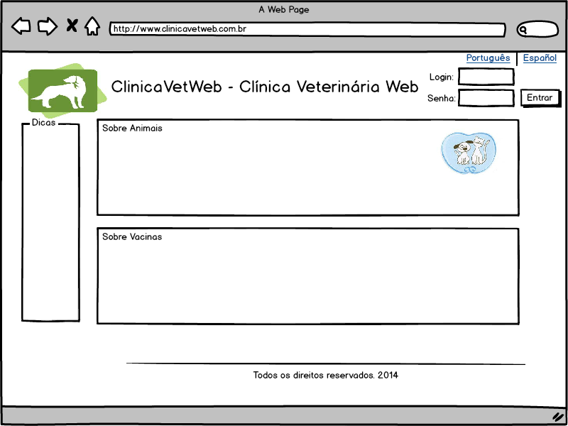

**Figura 1 –** Tela Pública

* + 1. Tela de Login

**Figura 2 –** Tela Login

* + 1. Tela de cadastro de Funcionário

**Figura 3 –** Tela de cadastro de Funcionário

**Figura 4 –** Tela de cadastro de Login

* + 1. Tela de consulta dos Funcionários

**Figura 5 –** Tela de consulta dos funcionários

* + 1. Tela de exclusão do Funcionário

**Figura 6 –** Tela de exclusão do Funcionário

* + 1. Tela de cadastro de Veículo

**Figura 7** – Tela de cadastro de Veículo

* + 1. Tela de consulta de Veículo

**Figura 8 –** Tela de consulta de Veículo

* + 1. Tela de exclusão de Veículo

**Figura 9** – Tela de exclusão de Veículo

* + 1. Tela de Veículos Disponíveis

Figura 10 – Tela de veículos disponíveis

* + 1. Tela de Locação

**Figura 11** – Tela de Locação

* + 1. Tela de Histórico

**Figura 12** – Tela de Histórico

* + 1. Tela de Entregar o Veículo Locado

**Figura 7 –** Tela de Entregar o Veículo Locado

* 1. **Interfaces de Hardware**

Não aplicado neste sistema.

* 1. **Interfaces de Software**

Não aplicado neste sistema.

* 1. **Interfaces de Comunicação**

O sistema fará uso do web browser.

**4 Requisitos Funcionais**

**4.1 RF001**

Manter Funcionários, Administradores e Clientes

**4.2 RF002**

Manter Veículos

**4.3 RF003**

Histórico

**4.4 RF003**

Gerenciamento de Reserva

**5 Requisitos Não-Funcionais**

* 1. **Requisitos de Desempenho**

**Desempenho:** O sistema deve ser capaz de lidar com um grande volume de usuários e transações simultâneas, garantindo tempos de resposta rápidos e eficiência no processamento das operações.

**Disponibilidade:** O sistema deve estar disponível e acessível aos usuários durante a maior parte do tempo, minimizando o tempo de inatividade planejado ou não planejado.

* 1. **Requisitos de Segurança**

**Segurança:** O sistema deve garantir a segurança das informações dos usuários, como dados pessoais, informações de pagamento e detalhes do veículo.

**Controle de Sessão:** Sessão do usuário deve ser encerrada após efetuar logout do sistema.

* 1. **Atributos de Qualidade do Software**

Para cada funcionalidade deve ser realizado um conjunto de testes unitário. As métricas a serem medidas serão manutenibilidade, portabilidade, funcionalidade e satisfação.

Confiabilidade: O software deve ser confiável, executando suas funções corretamente e sem erros. Os usuários devem poder confiar no sistema para realizar reservas, processar pagamentos e gerenciar as transações de aluguel de carros de forma consistente e precisa.

Usabilidade: O software deve ser fácil de usar e ter uma interface intuitiva. Os usuários devem conseguir navegar pelo sistema com facilidade, realizar pesquisas, fazer reservas e gerenciar suas informações sem complicações. Uma boa usabilidade contribui para a satisfação do usuário e a adoção do sistema.

Eficiência: O software deve ser eficiente em termos de desempenho e recursos. Ele deve responder rapidamente às solicitações dos usuários, realizar operações de forma ágil e consumir recursos mínimos, como tempo de processamento e capacidade de armazenamento.

Escalabilidade: O software deve ser capaz de lidar com o crescimento do número de usuários e o aumento das demandas sem comprometer sua eficiência. Ele deve ser escalável, permitindo que mais usuários sejam atendidos e mais transações sejam processadas à medida que o sistema se expande.

Segurança: O software deve ser seguro, protegendo as informações pessoais dos usuários, dados de pagamento e outros dados confidenciais. Isso envolve a implementação de medidas de segurança, como criptografia, controle de acesso, proteção contra ameaças cibernéticas e conformidade com padrões e regulamentações de segurança.

Manutenibilidade: O software deve ser fácil de manter e atualizar. Ele deve ser modular e ter um código bem estruturado, permitindo que correções de bugs, atualizações de funcionalidades e melhorias sejam realizadas de forma eficiente, sem afetar o funcionamento do sistema.

Rastreabilidade: O software deve ser capaz de rastrear e registrar informações relevantes, como histórico de reservas, pagamentos, alterações e atividades dos usuários. Isso permite a auditoria, solução de problemas e análise posterior, auxiliando na tomada de decisões e na melhoria contínua do sistema.

Satisfação do Cliente: O software deve atender às expectativas dos usuários e proporcionar uma experiência satisfatória. Isso envolve fornecer um serviço de suporte eficiente